04概率最值
考点一、概率最值
例题1
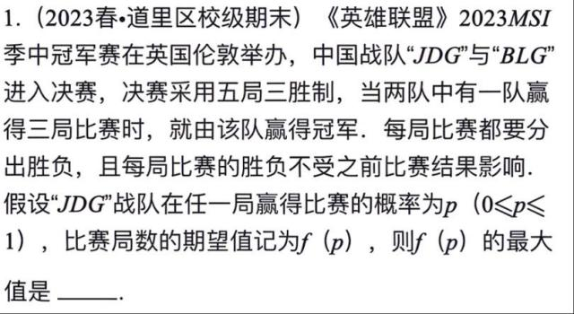

例题2
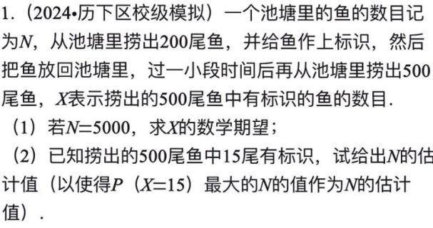

分布列概率中的三大最值问题（三大题型）题目补充
题型一：二项分布的转化为数列问题求最值
【例1】某人在11次射击中击中目标的次数为X，若，若最大，则k＝（ ）
A．7 B．8 C．9 D．10
【例2】（多选题）下列选项中正确的是（ ）
A．已知随机变量服从二项分布，则
B．口袋中有大小相同的7个红球、2个蓝球和1个黑球，从中任取两个球，记其中红球的个数为随机变量，则的数学期望
C．抛掷一枚质地均匀的骰子一次，所得的样本空间为，令事件，事件，则事件与事件相互独立
D．某射击运动员每次射击击中目标的概率为0.8，则在9次射击中，最有可能击中的次数是7次
【例3】高中生的数学阅读水平与其数学阅读认知、阅读习惯和方法等密切相关．为了解高中生的数学阅读现状，调查者在某校随机抽取100名学生发放调查问卷，在问卷中对于学生每周数学阅读时间统计如下：
时间（小时/周） | 0
人数 | 20 | 40 | 30 | 10
(1)为了解学生数学阅读时间偏少的原因，采用样本量比例分配的分层随机抽样从这100名学生中随机抽取10名学生，再从这10人中随机抽取2名进行详细调查，求这2名学生中恰有一人每周数学阅读时间大于0.5小时的概率；
(2)用频率估计概率，从该校所有学生中随机抽取10名学生，用表示这10名学生中恰有名学生数学阅读时间在小时的概率，求取最大值时对应的的值．

【题型专练】
1．（多选题）某同学共投篮12次，每次投篮命中的概率为0.8，假设每次投篮相互独立，记他投篮命中的次数为随机变量，下列选项中正确的是（ ）
A． B． C． D．该同学投篮最有可能命中9次
2．若随机变量X服从二项分布，则使取得最大值时，______．
3．已知随机变量，若最大，则______．
4．一年之计在于春，一日之计在于晨，春天是播种的季节，是希望的开端．某种植户对一块地的个坑进行播种，每个坑播3粒种子，每粒种子发芽的概率均为，且每粒种子是否发芽相互独立．对每一个坑而言，如果至少有两粒种子发芽，则不需要进行补播种，否则要补播种．则当______时，有3个坑要补播种的概率最大，最大概率为______．
5．小区为了加强对“新型冠状病毒”的防控，确保居民在小区封闭期间生活不受影响，小区超市采取有力措施保障居民正常生活物资供应.为做好甲类生活物资的供应，超市对社区居民户每天对甲类生活物资的购买量进行了调查，得到了以下频率分布直方图.
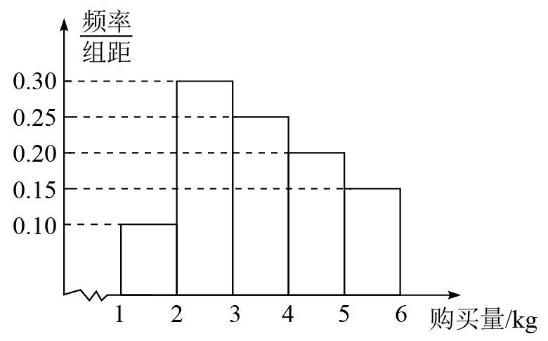
(1)从小区超市某天购买甲类生活物资的居民户中任意选取5户.若抽取的5户中购买量在（单位：）的户数为2户，从5户中选出3户进行生活情况调查，记3户中需求量在（单位：）的户数为，求的分布列和期望；
(2)将某户某天购买甲类生活物资的量与平均购买量比较，当超出平均购买量不少于时，则该居民户称为“迫切需求户”，若从小区随机抽取10户，且抽到k户为“迫切需求户”的可能性最大，试求k的值.

题型二：二项分布的转化为导数问题求最值
【例1】（2018年全国1卷）．某工厂的某种产品成箱包装，每箱件，每一箱产品在交付用户之前要对产品作检验，如检验出不合格品，则更换为合格品．检验时，先从这箱产品中任取件作检验，再根据检验结果决定是否对余下的所有产品作检验，设每件产品为不合格品的概率都为，且各件产品是否为不合格品相互独立．
（1）记件产品中恰有件不合格品的概率为,求的最大值点；
（2）现对一箱产品检验了件，结果恰有件不合格品，以（1）中确定的作为的值．已知每件产品的检验费用为元，若有不合格品进入用户手中，则工厂要对每件不合格品支付元的赔偿费用．
（i）若不对该箱余下的产品作检验，这一箱产品的检验费用与赔偿费用的和记为，求;
（ii）以检验费用与赔偿费用和的期望值为决策依据，是否该对这箱余下的所有产品作检验？

【例2】设离散型随机变量X和Y有相同的可能取值，它们的分布列分别为，，，，．指标可用来刻画X和Y的相似程度，其定义为．设．
(1)若，求；
(2)若，求的最小值；
(3)对任意与有相同可能取值的随机变量，证明：，并指出取等号的充要条件

题型三：超几何分布的概率最值
【例1】设随机变量（且），最大时，（ ）
A．1.98 B．1.99 C．2.00 D．2.01
【例2】.2023年中央一号文件指出,艮旋要复兴,乡村必振兴.为助力乡村振兴,某电商平台准备为某地的农副特色产品开设直播带货专部.(公众号浙江省高中数学)直播前,此平台用不同的单价试销,并在购买的顾客中进行体验调本向卷.已知有名热心参与问卷的顾客,此平台决定在直播中专门为他们设置两次抽奖活迹次抽奖都是由系统独立、随机地从这名顾客中抽取20名顾客,抽中顾客会有礼品赠送,若直拱时这名顾客都在线,记两次抽中的顾客总人数为(不重复计数).
（1）若甲是这名顾客中的一人,且甲被抽中的概率为，求;
（2）求使取得最大值时的整数.


1．随着春季学期开学，郴州市市场监管局加强了对学校食堂食品安全管理，助力推广校园文明餐桌行动，培养广大师生文明餐桌新理念，以“小餐桌”带动“大文明”，同时践行绿色发展理念.郴州市某中学食堂每天都会提供A，B两种套餐供学生选择（学生只能选择其中的一种），经过统计分析发现：学生第一天选择A套餐的概率为，选择B套餐的概率为.而前一天选择了A套餐的学生第二天选择A套餐的概率为，选择套餐的概率为；前一天选择套餐的学生第二天选择A套餐的概率为，选择套餐的概率也是，如此往复.记同学甲第天选择套餐的概率为.
(1)求同学甲第二天选择套餐的概率；
(2)证明：数列为等比数列；
(3)从该校所有学生中随机抽取100名学生统计第二天选择去A餐厅就餐的人数，用表示这100名学生中恰有名学生选择去A餐厅就餐的概率，求取最大值时对应的的值.

